Práctica Servidor vsftpd en Linux
Instala el servidor FTP vsftpd (http://vsftpd.beasts.org/) en la máquina virtual UbuntuServerXX y configúralo con las siguientes opciones:
- Se permitirá la conexión de usuarios anónimos.
- Se permitirá la conexión de usuarios anónimos.
- Los usuarios locales podrán descargar y subir archivos.

1. Instalación
1.1. Inicia una sesión en UbuntuServerXX con un usuario con privilegios de administración.
Sudo su
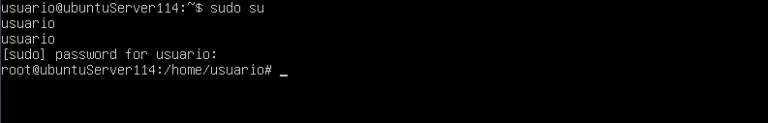
1.2. Instala el servidor desde los repositorios oficiales de Ubuntu.
Ya hemos ejecutado los comandos:
Sudo apt update, luego sudo apt upgrade y finalmente sudo apt install vsftpd (si estamos como super usuario no haría falta poner sudo)
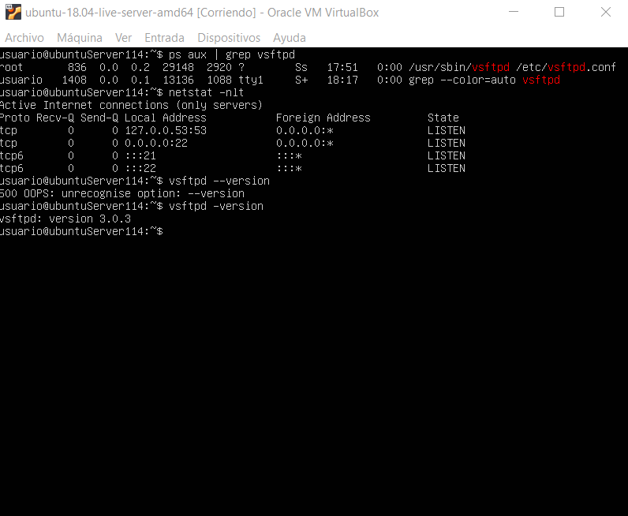

Al instalar el servidor se crean:
- Los archivos de configuración.
- El usuario ftp que se incluye en el grupo ftp.
- El directorio /srv/ftp
• Su propietario es el usuario root y su grupo es ftp.
• El directorio predeterminado de los usuarios anonimos.
1.3. Comprueba que el servidor está iniciado y escuchando peticiones en el puerto 21/TCP.
Se puede ver en la captura de arriba con el comando netstat -nlt vemos que el puerto de escucha es el 21 y 22.
2. Configuración por defecto
La configuración del servidor por defecto es la siguiente:
- Permite solo el acceso a usuarios anónimos.
  - Nombre de usuario anonymous o ftp.
  - Password : en blanco.
- Los usuarios anónimos están “enjaulados” en /srv/ftp.
- Pueden descargar archivos (con permisos de lectura para “otros”).
- No pueden subir archivos.
- El fichero de logs por defecto es /var/log/vsftpd.log.
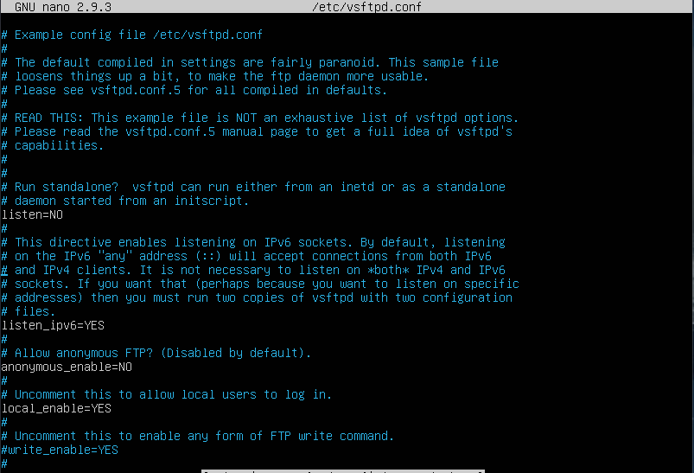
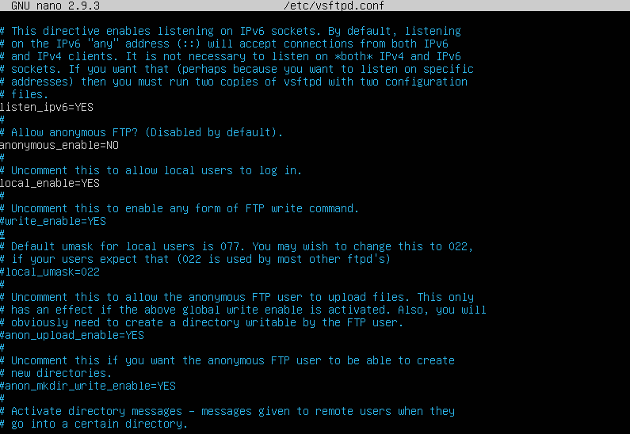
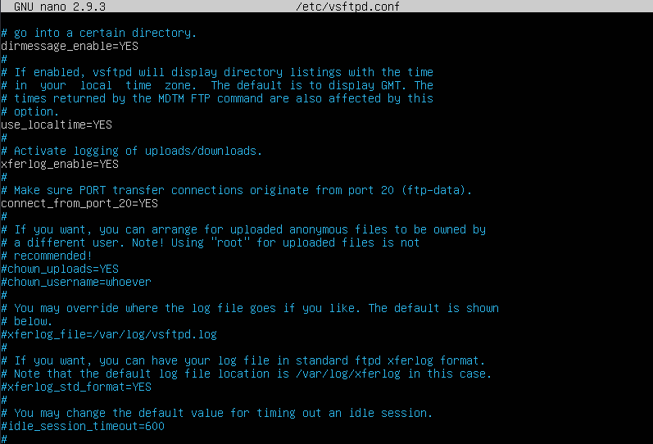
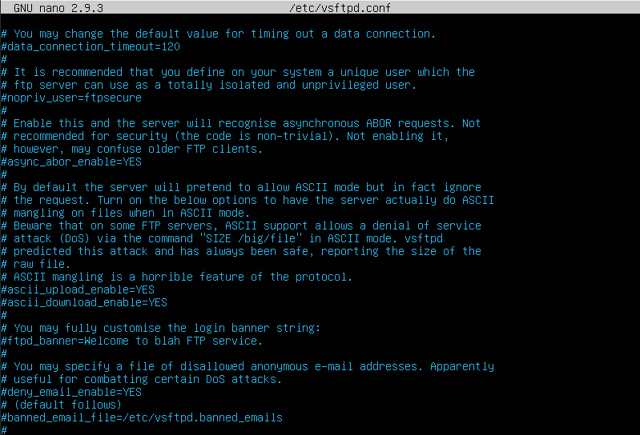
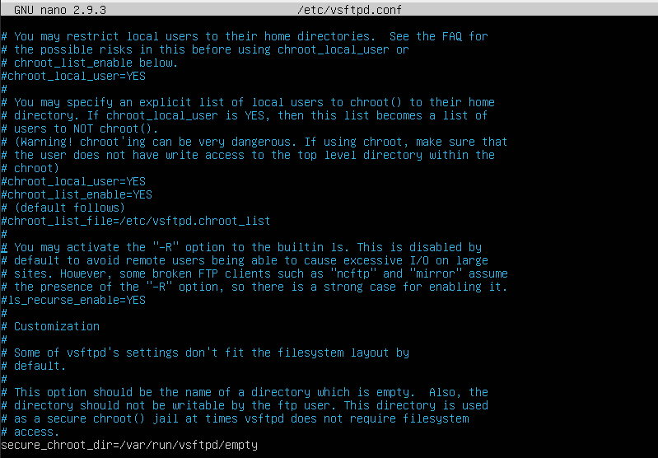
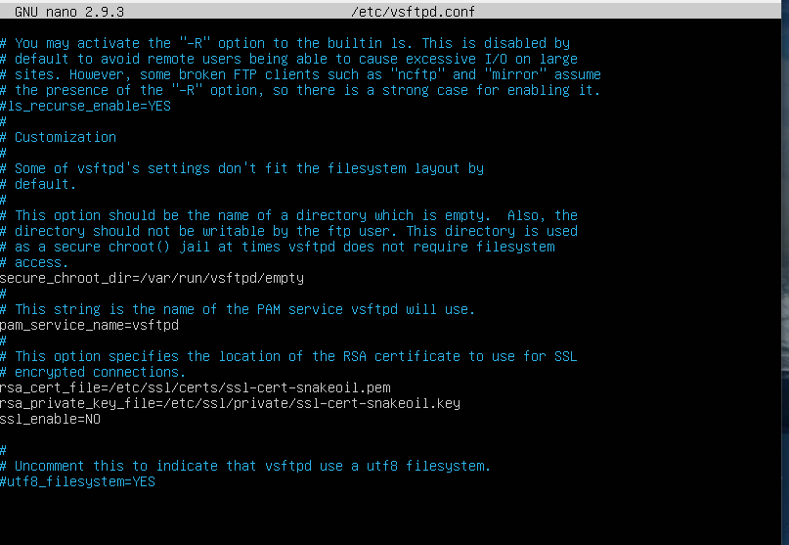
2.1. Consulta el fichero de configuración de servidor (/etc/vsftpd.conf ) y analiza las directivas habilitadas.
- Está habilitado el acceso a los usuario anonimos (directiva anonymous_enable).
- Está deshabilitado el acceso a los usuarios locales (directiva local_enable).
- No se permite subir archivos al servidor (directiva write_enable).
Tenemos el fichero completo (por defecto) de configuración de vsftpd podemos ver que los Anonymous ftp están deshabilitados por defecto, pero lo usuario locales están activos, la opción para que cualquiera (locales o anónimos) puedan escribir también esta deshabilitada.
Vemos que la opción para subir archivos de anónimos esta deshabilitada, además nos dice que debe tener un directorio en el ftp para este usuario y debe estar activo el permiso global para subir archivos al ftp. Lo mismo ocurre con el permiso para crear directorios para anónimos esta deshabilitado.
Podemos ver que esta activado el xferlog que guarda en logs la información de subidas y descargas. La opción del puerto de conexión connect from port 20 esta habilitada.
Podemos ver los time out de sesión (600) y conexión(120), la ruta por defecto de los logs (/var/log/vsftpd.log).
Podemos establecer un mensaje de bienvenida con el ftpd banner y algún mensaje. Restringir a los usuarios anónimos mediante correos para evitar ataques DDOS.
Vemos los 3 comandos para restringir a los usuarios locales, chroot local enable (para reducir al usuario a su directorio), chroot list enable (para obtener una lista de usuarios con sus directorios) y chroot list file con la ruta de estos archivos ( /etc/vsftpd.chroot_list)
Finalmente vemos configuraciones de seguridad, para conexiones ssl y que el sistema de caracteres será UTF-8.
3. Conexión al servidor
3.1. Crear dos archivos de texto dentro del directorio /srv/ftp.
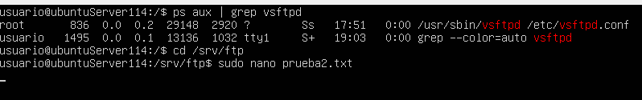
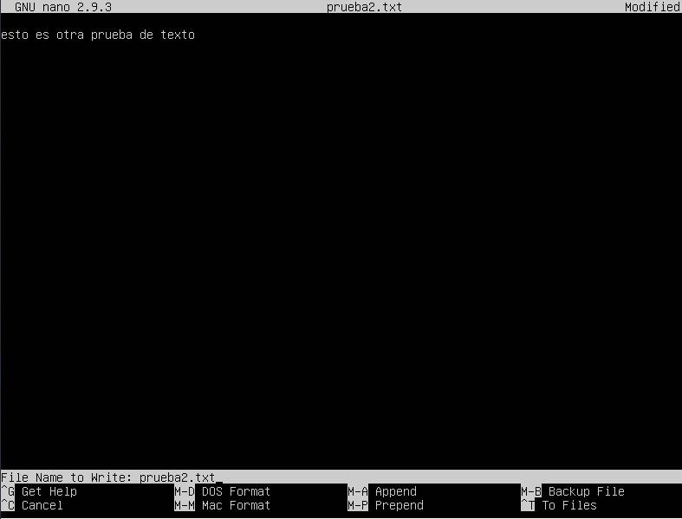
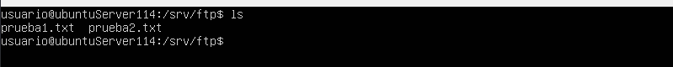
3.2. En WindowsXPXX inicia el cliente Filezilla y establece una conexión al servidor como usuario anónimo (anonymous)
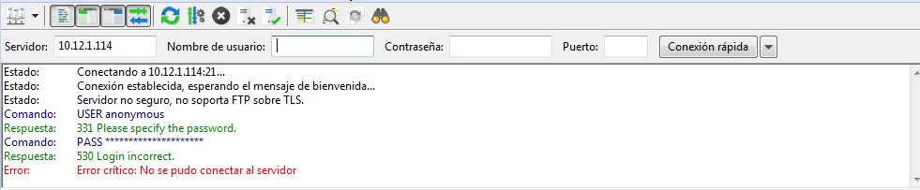
Nos da error porque esta deshabilitado la opción para conexiones anónimas.
4. Configuración
4.1. Haz una copia de seguridad del fichero de configuración principal (/etc/vsftpd.conf ).
4.2. Edita el fichero de configuración (/etc/vsftpd.conf ) y habilita las directivas local_enable
y write_enable.
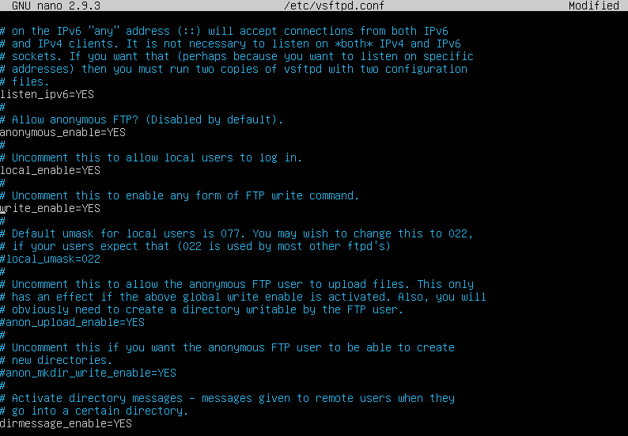
Cambiamos el Anonymous enable y el write enable a YES.
4.3. Reinicia el servidor para que se apliquen los cambios.
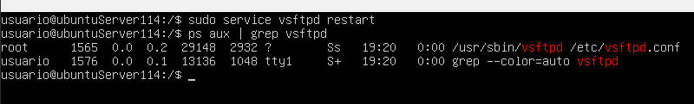

4.4. En WindowsXPXX inicia el cliente Filezilla y establece una conexión al servidor como usuario anónimo (alumno).
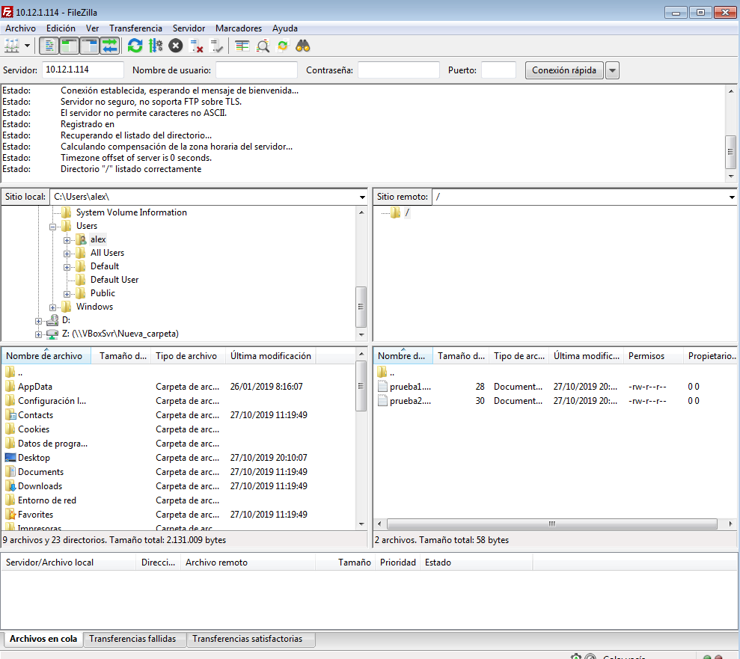
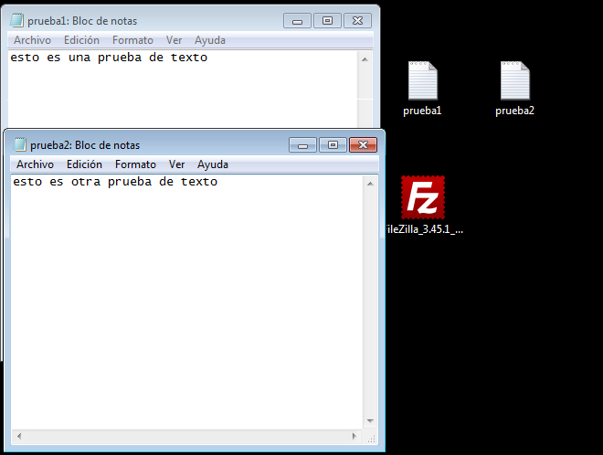
Ahora si se conecta y podemos ver que si tiene los 2 archivos creados en el servidor de Linux, prueba 1 y prueba 2, los descargamos y podemos ver que si tiene el mismo contenido con el que lo habíamos creado.
Documenta todo el proceso seguido.
http://www.linuxparatodos.net/web/comunidad/base-de-conocimiento/-/wiki/Base+de+Conocimiento/Servidor+de+Protocolo+de+Transferencia+de+Archivos+(FTP)?_36_pageResourcePrimKey=54795

3

